2008~2009学年第二学期《高等数学A》期终考试试题(B卷)
参考答案与评分标准
一、选择题（每小题4分，满分28分）
1. C 2. D 3.C 4.C 5.A 6.D 7.B
二、填空题（每小题4分，满分20分）
- 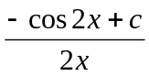
- 
3、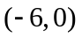
4、 -5
5、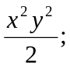
三、计算下列积分（每小题6分,共18分）
1. 计算二次积分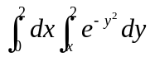. ( 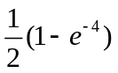 ) …….6分
2．计算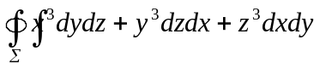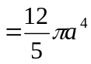（其中）…….6分
3. 计算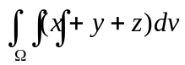，其中是由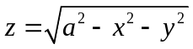与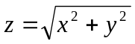所围成的区域。（其中）
解： 关于平面对称，关于是奇函数，故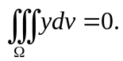
故原式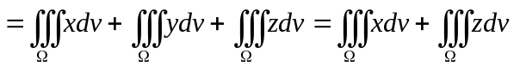
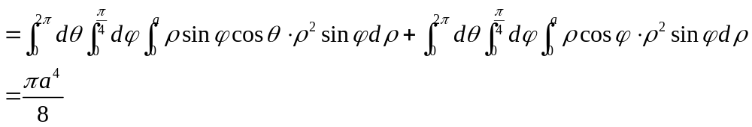….6分
四、（本题满分8分）
设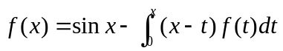，为连续函数，试求．（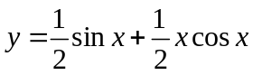）8分
五、（本题满分7分）
解答：对方程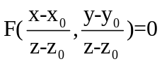两边分别对x求导，得到：
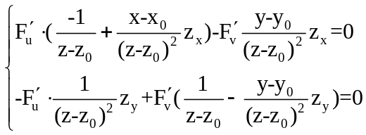
联立解出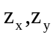，代入即可得出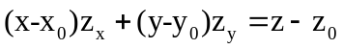, ….7分
六、（本题满分14分）
1. 解：设和函数为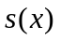，则=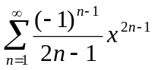，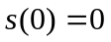， ……….2分
逐项求导，得
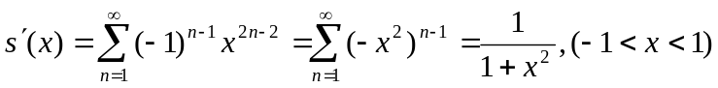， …….2分
积分，得
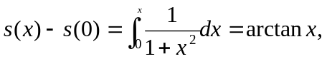
即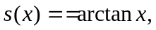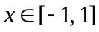. …….3分
2．解：对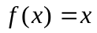进行偶延拓，
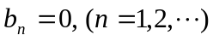
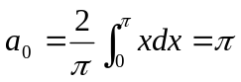， ……………….2分
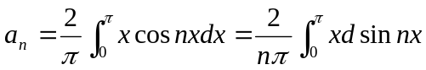
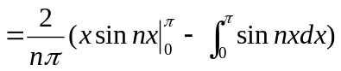
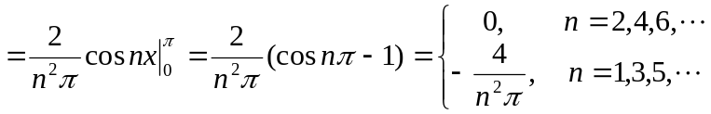 …….3分
所以的傅里叶级数为
.2分
七、（本题满分5分）
证：因为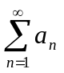收敛，所以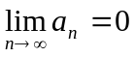，
由于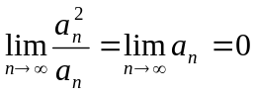，收敛，所以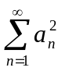收敛；………………………………2分
同理可证，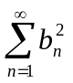收敛，因而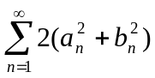收敛，
又因为，
所以由比较判别法知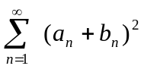收敛。………………………………………….3分

